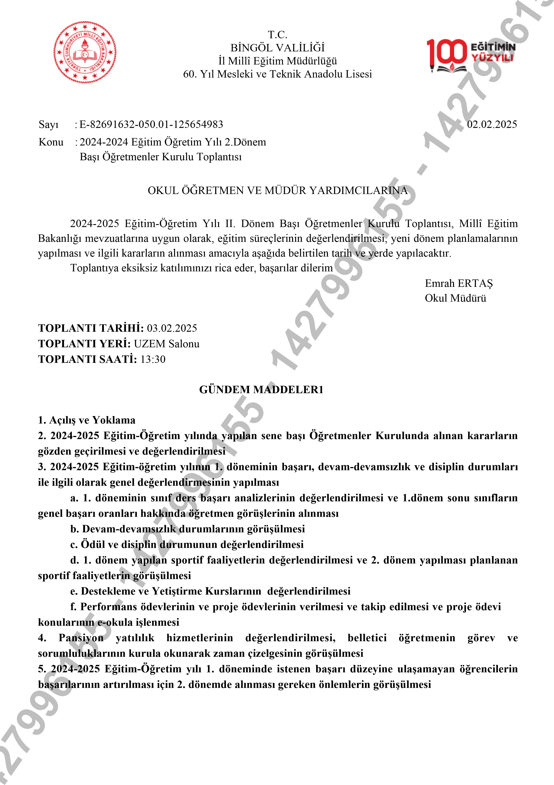

1. 2024-2025 Eğitim-öğretim yılı 2. döneminde kutlanacak olan önemli gün ve haftaların belirlenmesi ve bir kutlama planlaması yapılması
2. 2. dönem yapacağımız Sosyal ve Kültürel Faaliyetlerin görüşülmesi ve planlanması
3. Derslere zamanında giriş ve çıkış yapılması, günlük vakit çizelgesine uyulması
4. Ders defterlerinin uygun olarak doldurulması, yoklama fişlerinin gereği gibi işlenmesi
5. Derslere geç kalan öğrencilerle ilgili yapılacak işlemlerin görüşülmesi
6. Kütüphanenin aktif olarak kullanılması için alınacak önlemlerin görüşülmesi
7. 2024-2025 eğitim öğretim yılı 1.döneminde yapılan Rehberlik ve Psikolojik Danışma Çalışmalarının değerlendirilmesi
8. Sınıf rehber öğretmenlerinin 1.dönem faaliyetlerinin görüşülmesi ve 2. dönemde sınıf rehber öğretmeni olarak görev alacak öğretmenlerin yeniden tespit edilmesi
9. Sosyal kulüpler tarafından 2024-2025 eğitim öğretim yılı 1. döneminde yapılan faaliyetlerin kurula sunulması ve 2. dönem yapılması planlanan faaliyetlerin ve toplum hizmet çalışmalarının görüşülmesi
10. Okulumuzun tanıtımı için yapılacak etkinliklerin görüşülmesi ve gerekli planlamanın yapılara kurula duyurulması
11. 2024?2025 eğitim-öğretim yılı 1.dönem okul-aile birliği faaliyetleri ile ilgili kurulun bilgilendirilmesi ve 2. Dönem Okul-Aile Birliği Veli Toplantısı tarihinin belirlenmesi
12. Şube Öğretmenler Kurulu ve Zümre Öğretmenler Kurulu toplantı tarihlerinin belirlenmesi ve toplantı tutanaklarının teslim tarihinin kurula duyurulması
13. Zümre Başkanları Kurul Toplantısı tarihinin belirlenmesi ve tutanaklarının teslim tarihlerinin kurula duyurulması
14. Rehberlik ve Psikolojik Danışma Hizmetleri Yürütme Komisyonu toplantı tarihinin belirlenmesivle kurula duyurulması
15. Okul Nöbetlerinin görüşülmesi ve aksaklıklar konusunda gerekli önlemlerin alınması
16. Öğrencilerin kılık ve kıyafetleriyle ilgili hususların görüşülmesi
17. 2024-2025 Eğitim-Öğretim yılı hizmet içi eğitim faaliyetlerinin görüşülmesi
18. Maarif Modeli Uygulamaları, Maarif Modeli çerçevesinde öğretim programlarının gözden geçirilmesi ve okulda etkin bir şekilde uygulanması, Okul temelli planlama süreçlerinin Maarif Modeli doğrultusunda değerlendirilmesi
19. Proje ve İş Birlikleri Çalışmaları; Millî Eğitim Bakanlığı ve yerel projelerin tanıtımı ve planlanması. Proje çalışmalarının gözden geçirilmesi ve devam ettirilmesi.

25.Stratejik Plan ve Denetim Çalışmaları; Stratejik plan hedeflerinin değerlendirilmesi ve ilerleme durumunun gözden geçirilmesi.

26 .Denetim ve rehberlik çalışmalarıyla ilgili alınacak kararlar.

1. İş Sağlığı ve Güvenliği Uygulamaları; Öğrencilerin iş sağlığı ve güvenliği konusundaki bilgi ve becerilerinin artırılması, İş sağlığı ve güvenliği ile ilgili düzenlemeler ve okul içi güvenlik önlemlerinin gözden geçirilmesi, Stajyer öğrenciler için iş sağlığı ve güvenliği eğitimlerinin düzenlenmesi. Güvenli çalışma ortamlarının oluşturulması ve iş kazalarını önlemeye yönelik alınacak tedbirler, Öğrencilere yönelik iş sağlığı ve güvenliği bilinci oluşturma çalışmaları.

1427996155 - 1427996155 - 1427996155 - 142799615

1. Okul müdür yardımcılarının görev, yetki ve sorumluluklarının kurula duyurulması ve kurulun bilgilendirilmesi

Emrah ERTAŞ

Müdür

29

. Çıkarılan duyuruların ve imza sirkülerinin okunup e- imzalanması ve gereken durumlarda

ilgili müdür yardımcısına bilgi verilmesi

30

. Sorumluluk sınavlarıyla ilgili olarak Ortaöğretim Kurumları Yönetmeliğinin Sınıf Geçme ve

Sınavla ilgili maddelerinin görüşülmesi ve sorumluluk sınavları ile ilgili görevlerin tebliğ

edilmesi

31

. Haftalık ders programı ve öğretim programı ile ilgili açıklamalar

32

. Bayrak törenleri ile ilgili hususların görüşülmesi

33

. Öğretmen sevk rapor ve izin işlemlerinin görüşülmesi

34

. İşletmelerde/Okulda beceri eğitiminin görüşülmesi

35

. Dilek ve Temenniler

36

. Kapanış

1427996155 - 1427996155 - 1427996155 - 142799615